

**数据库系统原理实践报告**

|  |  |
| --- | --- |
| 项目名称： |  |
| 姓 名： | 张湛 |
| 专 业： | 计算机科学与技术 |
| 班 级： | ACM1801 |
| 学 号： | U201814760 |
| 指导教师： |  |

|  |  |
| --- | --- |
| 分数 |  |
| 教师签名 |  |

2021年5月25日

**教师评分页**

|  |  |
| --- | --- |
| 子目标 | 子目标评分 |
| 1 |  |
| 2 |  |
| 3 |  |
| 4 |  |
| 5 |  |
| 6 |  |
|  |  |

目 录

1 课程任务概述 1

2实验任务一（标题改为具体任务名称） 2

2.1 任务要求 2

2.2 完成过程 3

2.3任务总结 3

3实验任务二（标题改为具体任务名称） 3

3.1 任务要求 3

3.2 完成过程 3

3.3任务总结 3

4 综合实践任务 3

4.1系统设计目标 3

4.2 需求分析 3

4.3 总体设计 4

4.4 数据库设计 4

4.5 详细设计与实现 4

4.6 系统测试 4

4.7 系统设计与实现总结 4

4 课程总结 4

附录 4

# 1 课程任务概述

简要陈述介绍本实践课程的各项任务要求。

**注意：任务书中的红色和蓝色文字不要出现在实践报告中。**

**关于正文排版要求：**

正文统一采用小四号宋体/Times New Roman和1.25倍行距，段前、段后均0磅间隔。

正文应论述清楚，文字简练通顺，插图简明，书写整洁。文中图、表按制图要求绘制。

**关于正文章节标题的排版要求：**

报告章标题称为一级标题，章内小节标题依次分为二级标题、三级标题等。一级标题的编号用数字1，2，…编制；二级标题的编号用1.1，1.2，…编制；三级标题的编号用1.1.1，1.2.1，… 编制；四级及以后各级标题可依此类推。建议标题不超过3级（如1.1.1），超出部分可根据需要使用(1)，①，A，a)，…等形式描述。

标题编号与标题文字之间均用空格隔开，如：“1 引言”、“2.1 需求分析”。报告正文的一级标题（章）须另起一页居中排版。

1级标题宋体小三号字加黑，单倍行距，段前、段后均12磅间隔。

2级标题宋体四号字加黑，1.25倍行距，段前6磅，段后0磅间隔。

3级标题宋体小四号字加黑，单倍行距，段前3磅、段后8磅间隔。

**关于正文中的图的排版要求：**

正文中所有插图要求图面整洁，布局合理，线条粗细均匀，圆弧连接光滑，尺寸标注规范。所有曲线、图表、线路图、流程图、程序框图、示意图等不准徒手画，必须按国家规定标准或工程要求采用计算机或手工绘制。

所有插图均应有图号和图名。图号按章编，如第2章的图为图2.1、图2.2、…，第3章的图为图3.1、图3.2、…等。图名是插图的名称，扼要概括图的内容，字数不宜太多。图号和图名写在图下方，并相对于图居中排版。少数图有图注，图注写在图下面且字号应比图号、图名的字小一号，图名和图注后面均不加标点符号。

所有插图均应在正文中予以引用。引用某插图时，一般写为“…见图x.y”或“图x.y是…”。正文中的插图均须安排在文中第一次引用到该图的正文下面，要求先见文，后见插图，且图一般不跨页绘制。

图中文字、图号和图名，统一采用小五号宋体。

**关于正文中的表的排版要求：**

表格由表号、表名、表头、表身等组成。表号按章编，如第2章的表为表2.1、表2.2、…，第3章的表为表3.1、表3.2、…等。表名是表格的名称，扼要概括表的内容，字数不宜太多。表号、表名放在表的正上方，相对于表体居中排版。表号及表名后不加标点。表头包括栏头、行头，与表身一起构成表格的主体。表中的竖称为栏，横格称为行。表身的内容，一般包括：数据、文字、公式和表图等。表内的数据对应位要对齐。少数表有表注，表注写在表下面且字号应比表号、表名的字小一号。

所有表格均应在正文中予以引用。引用某表格时，一般写为“…见表x.y”或“表x.y是…”。表格应尽量靠近正文的叙述，一般应先见文，后见表，表不跨节。表格允许转页。表格转页部分可以不写表号和表名，但要重复书写表头，并在表头右上角写“（续）”字标注。

表中文字、图号和图名，统一采用小五号宋体。

**关于正文中公式的排版要求：**

公式一般另行居中写，公式末不加标点。若公式前有文字，如例、解、证、假定等，文字顶格写，公式仍居中写。一行写不下时，公式允许转行。公式转行需处理得当，做到既意义正确，又使版面美观匀称。

公式要有编号，公式编号按章编，如第2章的公式为(2.1)、(2.2)、…，第3章的公式为(3.1)、(3.2)、…等。公式编号写在公式右侧行末顶边线，并加圆括号。

公式一般应在正文中予以引用，引用时以公式编号指示公式。正文中常有公式中表示量的符号说明，采用“式中”二字作为标志。一般可写成接排形式，如“式中，A指……；B指……”。

**关于实践报告的目录格式要求：**

目录是课程实验报告的纲要。正文的各级标题（一般最多取三级）、附录应编入目录，但目录本身不出现在其中。

目录要求层次清晰，含标题及对应的起始页号。目录的最后 “附录”无章节号。

课程实验报告正文、参考文献和附录页面，使用“1，2，3，… ”编连续页码。页码应标在页面的右下角。

目录中正文的各级标题名称、参考文献和附录及其对应的起始页号，务必与报告中正文的各级标题名称、附录及其对应的起始页号保持一致。

# 软件功能学习

## 2.1 任务要求

学习并掌握数据库管理软件Microsoft SQL Server Management Studio(SSMS)的使用方法。

## 2.2 完成过程

### 2.2.1数据和日志文件的脱机备份、系统的备份功能。

将数据库脱机的SQL语句如下：

ALTER DATABASE covid19mon SET OFFLINE;

将OFFLINE改为ONLINE即可得到将数据库联机的语句。

命令完成后，数据库状态如图2.所示。

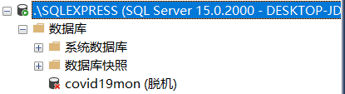

图2. 脱机操作完成后数据库变为脱机状态

通过SSMS的图形化界面实现数据库的备份、还原。具体操作如图2.所示。

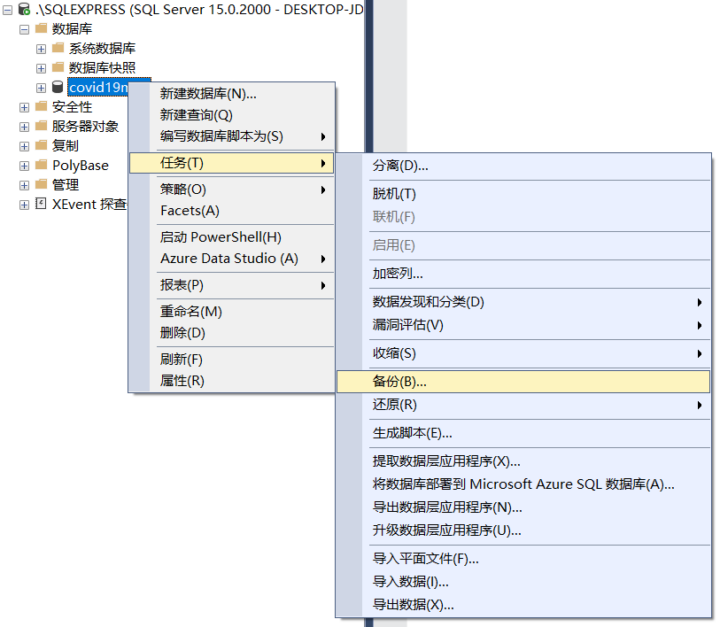

图2. 数据库的备份、还原操作

备份完成过后可得到covid19mon.bak备份文件。

### 2.2.2在新增的数据库上增加用户并配置权限

新建用户及分配权限的SQL语句如下：

-- 创建用户

CREATE LOGIN user1 WITH PASSWORD='1234', DEFAULT_DATABASE=covid19mon;

CREATE LOGIN user2 WITH PASSWORD='1234', DEFAULT_DATABASE=covid19mon;

CREATE LOGIN user3 WITH PASSWORD='1234', DEFAULT_DATABASE=covid19mon;

-- 创建角色

CREATE USER user1 FROM login user1;

CREATE USER user2 FROM login user2;

CREATE USER user3 FROM login user3;

-- 分配权限

GRANT SELECT ON person TO user1;

GRANT SELECT, INSERT ON person TO user2;

GRANT SELECT, DELETE ON person TO user3;

测试的SQL语句如下：

-- test

SELECT * FROM person;

INSERT INTO person VALUES (97, 'Somebody', '12345678900');

DELETE FROM person WHERE (id=97);

完成以上指令后服务器的登录名如图2.所示，用户创建成功。

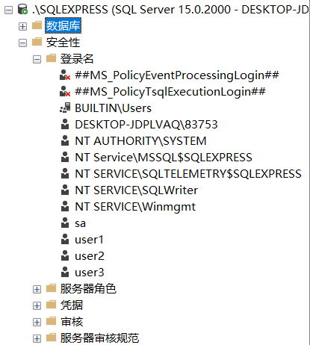

图2. 用户创建完成后服务器的登录名

使用具有SELECT权限的user1登录数据库后执行测试语句，结果如图2.所示。

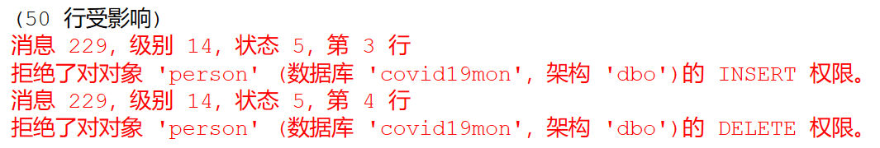

图2. 数据库拒绝INSERT、DELETE语句

使用具有SELECT、INSERT权限的user2登录数据库后执行测试语句，结果如图2.所示。

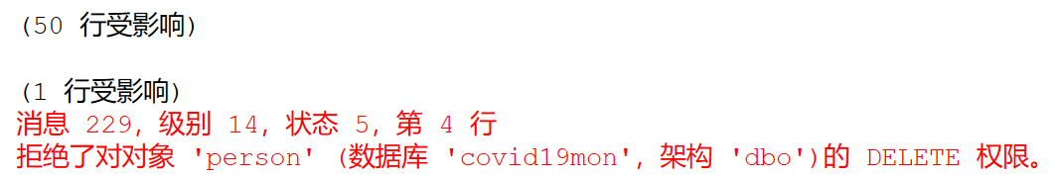

图2. 数据库拒绝INSERT语句

使用具有SELECT、DELETE权限的user3登录数据库后执行测试语句，结果如图2.所示。

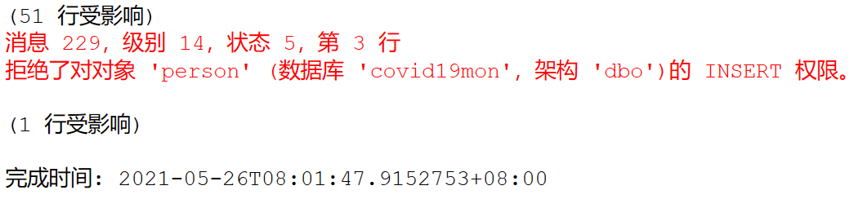

图2. 数据库拒绝DELETE语句

## 2.3任务总结

**问题：**在执行权限测试语句时无法指定执行的用户。

**解决方法：**在SSMS中选择更改连接即可更改当前进行操作的用户，如图2.所示。

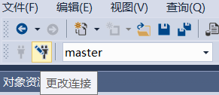

图2. SSMS的更改连接选项

# 3实验任务二

## 3.1 任务要求

假设在某个区域内的所有地点都存储在地点表中。该地区中的所有人员信息存储在人员表中。根据收集到的人员行程建立了疫情期间某个地区的人员行程表。

该地区的部分人员进行了核酸检测，检测结果保存在诊断表中。根据诊断表中的检测结果，对新冠确诊和无症状感染者的密切接触者进行隔离，密切接触者的信息存储到密切接触表中，隔离信息存储到隔离表中。隔离地点共设置了4个，并且每个隔离地点都有容量限制，隔离点的信息存储在隔离地点表中。

## 3.2 完成过程

### 3.2.1 建表

1. **根据以上背景，请在DBMS中创建这些关系，包括主码和外码的说明，并写出指定关系的建表SQL语句**

**人员表【人员编号，姓名，电话】**

person (id int, fullname char(20), telephone char(11))

主码为人员编号

**地点表【地点编号，地点名称】**

location (id int, location_name char(20))

主码为地点编号

**行程表【行程编号，人员编号，所在地点编号，开始时间，结束时间】**

itinerary (id int, p_id int, loc_id int, s_time datetime, e_time datetime)

主码为行程编号，

**诊断表【诊断编号，人员编号，诊断日期，诊断结果】**

diagnose_record (id int, p_id int, datetime datetime, result int)

主码为诊断编号，诊断结果包括：1：新冠确诊，2：无症状感染者，3：正常

**密切接触者表【密切接触编号，被接触者编号，接触日期，接触地点，病例人员编号】**

close_contact (id int, p_id int, datetime datetime, loc_id int, case_p_id int)

主码为密切接触编号

**隔离表【隔离编号，被隔离人员编号，开始隔离日期，结束隔离日期，隔离地点编号，隔离状态】**

isolation_record (id int, p_id int, s_date datetime, e_date datetime, isol_loc_id int, state int)

主码为隔离编号，隔离状态：1：正在隔离 2：隔离结束 3：转入医院

**隔离地点表【隔离地点编号，隔离地点名，房间容量】**

isolation_location (id int, location_name char(20), capacity int)

主码为隔离房间编号

1. **观**察性实验

验证在设置外码时是否一定要参考被参照关系的主码，并在实验报告中简述过程和结果。

1. **数据准备**

依据后续实验的要求，向上述表格中录入适当数量的实验数据，从而对相关的实验任务能够起到验证的作用。

### 3.2.2 数据更新

1. 分别用一条sql语句完成对人员表基本的增、删、改的操作
2. 批处理操作

将行程表中所有到达地点2的记录插入到新表location_record_2中。

1. 数据导入导出

通过查阅DBMS资料学习数据导入导出功能，并将任务2.1所建表格的数据导出到操作系统文件，然后再将这些文件的数据导入到相应空表。

1. 观察性实验

建立一个关系，但是不设置主码，然后向该关系中插入重复元组，然后观察在图形化交互界面中对已有数据进行删除和修改时所发生的现象。

1. 触发器实验

编写一个触发器，用于实现以下完整性控制规则：

当隔离表中的某位隔离人员在诊断表中的诊断结果为“1：新冠确诊”，将隔离状态从“1”改成“3”。

### 3.2.3 查询

1. 查询截至目前的人流量大于30的地点，并按照从高到低排序
2. 查询出每个隔离地中正在进行隔离的人数，并按数量由多到少排序
3. 查询行程表中连续行程中的一对行程地点
4. 查询贾涵山的行程情况
5. 查询地名中带有‘店’字的地点名称
6. 新发现一位确诊者，已知他在2021.2.2日20:05:40到21:25:40之间在“活动中心”，查询他接触到的人员的名字
7. 查询正在使用的隔离区名（使用DISTINCT关键字）
8. 查询有出行记录的人员（使用EXISTS关键字）
9. 查询没有达到地点“Today便利店”的人数（使用NOT EXISTS 关键字）
10. 查询去过所有地点的人员
11. 新建一个视图，里面有每个隔离点的id,名称，已用房间，容量
12. 从视图中查询还有空房间的隔离点的剩余房间数目
13. 查询靳宛儿传染的人有哪些
14. 查询每个地点的密切接触者的数量
15. 查询感染人数最多的用户的名字和感染人数
16. 查询2021-02-02 10:00:00到14:00:00，行程记录最频繁的五个人及行程记录数目

### 3.2.4 了解系统的查询性能分析功能

选择上述2.3任务中某些较为复杂的SQL语句，查看其执行之前系统给出的分析计划和实际的执行计划，记录观察的结果，并对其进行简单的分析。

### 3.2.5 DBMS函数及存储过程

1. 编写一个依据人员编号计算其达到所有地点的次数的自定义函数，并利用其查询至少到达过3个地点的人员。
2. 尝试编写DBMS的存储过程，建立每个隔离点的人数统计表，并通过存储过程更新该表。

## 3.3任务总结

# 4 综合实践任务

## 4.1系统设计目标

陈述系统的应用背景和总体目标（300字以内）。

## 4.2 需求分析

展开需求分析，给出需求分析的主要内容的阐述，包括具体的功能需求、性能需求、数据完整性需求、数据流图、数据字典等。

## 4.3 总体设计

阐述系统的总体设计方案，包括系统的C/S或者B/S架构图、功能模块组成及其说明、系统的总体业务流程图及其说明等等总体设计的主要内容。

## 4.4 数据库设计

阐述数据库设计的主要内容，依次是ER图设计及其说明、数据库逻辑结构设计（包括表、视图的逻辑结构说明，含主码、外码说明、用户定义完整性）、数据库物理设计（例如索引）。

## 4.5 详细设计与实现

阐述各主干功能的实现过程，包括主干功能的业务流程图、关键技术和算法说明、数据库事务的定义与实现、数据库函数和触发器的定义与实现等（不允许大段引用源码，如有必要引用必须加详细注释）。

## 4.6 系统测试

包括对测试数据的说明、测试过程阐述、测试结果分析。

## 4.7 系统设计与实现总结

分条目概括、总结应用系统设计的主要工作

# 5 课程总结

逐条概括、总结此次课程实践的主要工作，阐述此次课程实践的心得体会，展望此次课程实践的有待改进和完善的工作。

# 附录